**一、教程引导**  
  
**(必看)**[**it618视频直播课堂 直播录播使用方法**](http://www.cnit618.com/thread-2377-1-1.html)  
  
**(必看)**[OSS私有后CDN回源加速与鉴权访问的设置方法](http://www.cnit618.com/thread-2367-1-1.html)  
  
**(必看)**[it618视频直播课堂 m3u8转码视频hls标准加密设置方法](https://www.cnit618.com/thread-2487-1-1.html)  
  
[阿里云对象存储OSS、媒体转码、直播录播费用标准与套餐购买说明](http://www.cnit618.com/thread-2371-1-1.html)  
  
  
[如何用 it618视频直播课堂 的帖子媒体功能在论坛帖子内插入音频视频](http://www.cnit618.com/thread-2368-1-1.html)  
  
[it618视频直播课堂DIY调用教程](https://www.cnit618.com/thread-2365-1-1.html)  
  
**阿里云OSS控制台客户端(官方推荐)**：[https://market.aliyun.com/products/53690006/cmgj000281.html](https://market.aliyun.com/products/53690006/cmgj000281.html" \t "_blank) 有了这个软件，上传、删除和管理OSS文件很方便的，还可以设置独立登录密码，每次上传时很方便。  
  
提示：很多站长在插件后台设置OSS接口时，经常不知道下图的OSS名称是什么  
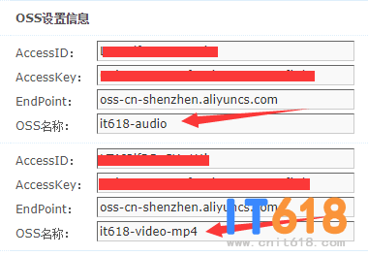 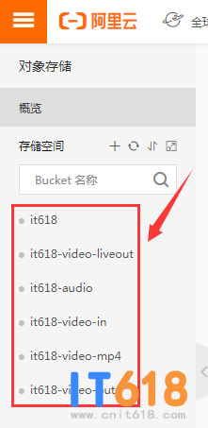   
  
**二、添加与设置视频OSS**  
  
提示：请先设置好转码视频OSS设置，后设置直播，这样会先设置媒体处理工作流，而媒体处理就是视频转码，会授权操作OSS的，这个在直播录制时也会有转码操作，也需要授权  
  
说明：视频是直传到阿里云OSS，触发转码工作流时就会自动转码，插件自动获取转码后的m3u8视频地址并保存在视频媒体库，这个过程会用到阿里云的**“对象存储OSS”**与**“媒体处理”**二个产品服务  
  
1、开通阿里云对象存储OSS，**[点击跳转](https://www.aliyun.com/product/oss?spm=5176.8142029.cloudEssentials.44.a7236d3ezDcJSx" \t "_blank)**  
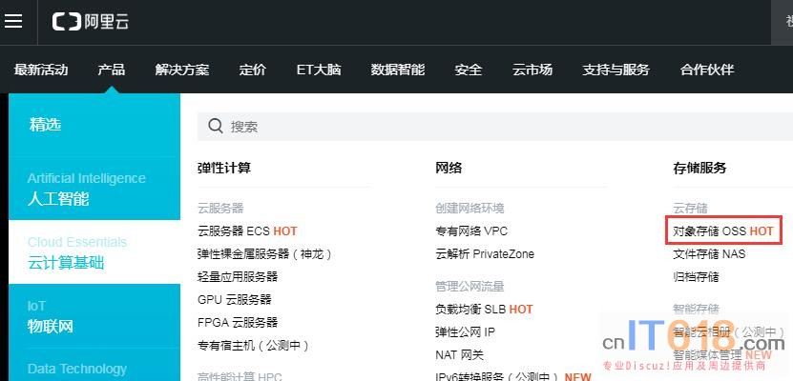   
  
开通是免费的，收费方式有“用多少收多少费”与“套餐”，有以下2个收费类型：  
**a、存储费：**上传的原视频文件与转码后的m3u8视频文件都会保存在OSS，这个费用很低  
**b、流量费：**这个是看视频时的视频流量，测试稳定后，如果视频流量很多，可以搞个流量套餐  
**c、转码费：**如果上传的是转码视频，还需要转码费，这个是一次性的  
  
**2、添加视频音频需要的OSS（推荐每个OSS独立添加，方便管理和设置权限），有以下几种：**  
  
a、2个用于转码视频的OSS，1个用于上传并保存原视频，1个用于媒体处理后保存m3u8视频(需设置防盗链和跨域)  
b、1个用于上传并保存mp4非转码视频(需设置防盗链和跨域)  
c、1个用于上传并保存音频(需设置防盗链和跨域)  
  
这5个OSS为了方便管理，设置推荐都一样，比如防盗链、跨域、CDN这些，只是有转码的OSS需要再往下看媒体处理工作流的设置方法  
  
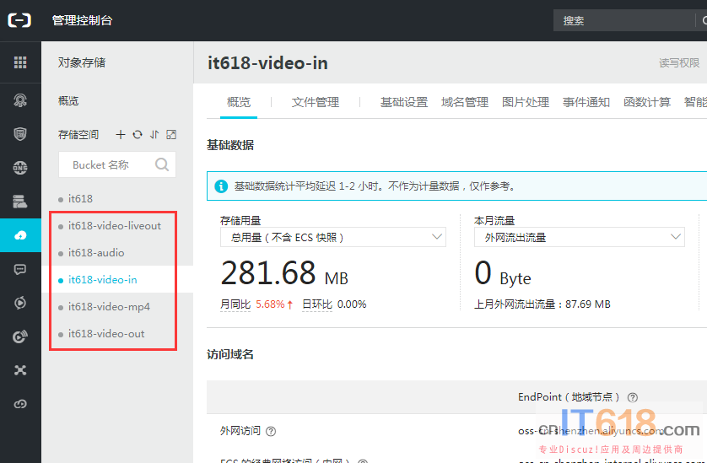   
  
上图it618-video-in是保存原视频的，只要上传视频就会触发工作流，称为**媒体输入OSS**，it618-video-out是保存转码后视频的，称为**媒体输出OSS**，推荐取名容易识别一些  
  
  
添加OSS方法：  
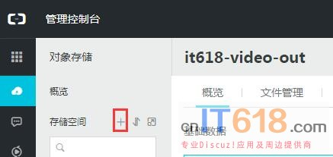   
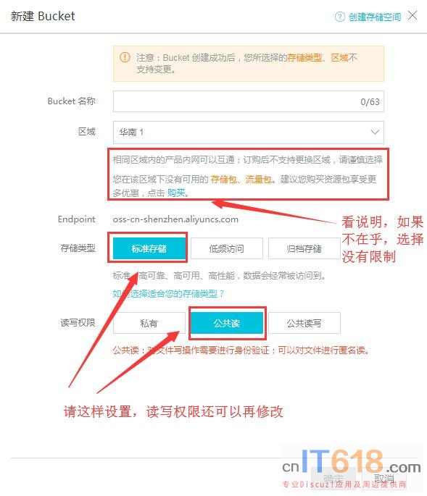   
**用于视频转码输出的OSS，需要设置公共读，如果输出OSS的视频在插件后台设置了cdn鉴权，此时输出OSS也可以设置成私有**  
  
几个OSS添加好后，都需要做基础设置-**跨域设置**如以下2个图片：  
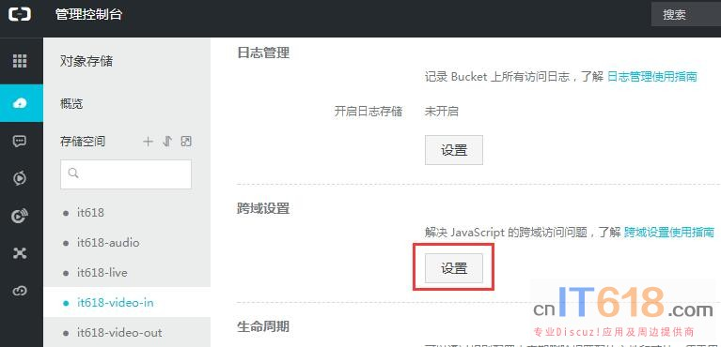   
  
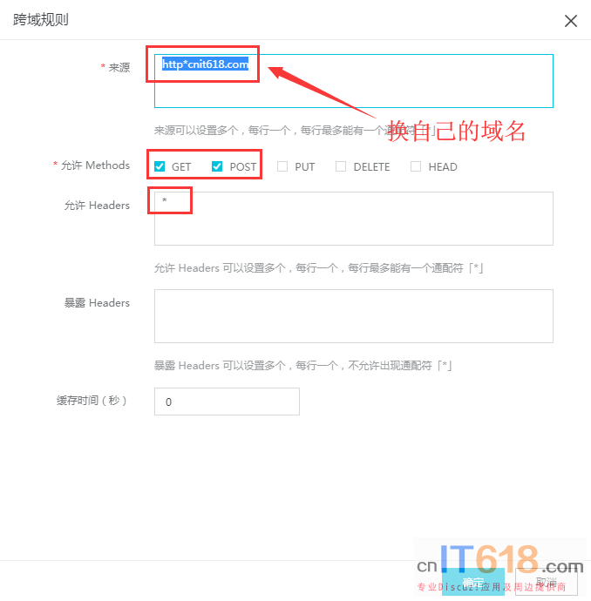   
如果是媒体输出OSS，还需要做**防盗链设置**：  
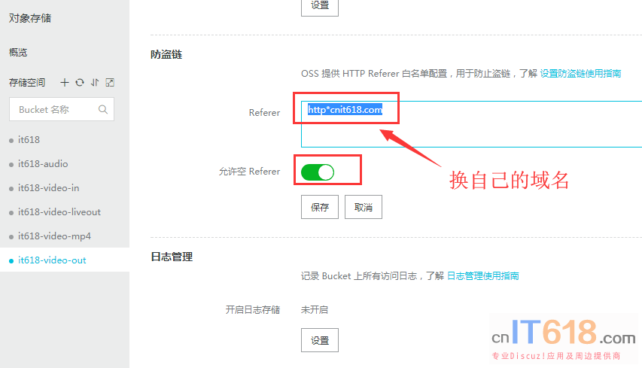   
  
以上二个如果是修改的，有时浏览器有缓存，需要**清空浏览缓存**，设置就会起作用的  
  
如果以上设置不对，电脑版播放视频时会提示这个错误Failed to load resource: the server responded with a status of 403 (Forbidden)  
  
**三、添加与设置工作流**  
1、开通阿里云媒体处理服务，[**点击跳转**](https://www.aliyun.com/product/mts?spm=5176.8142029.cloudEssentials.43.a7236d3e2i0Oo3)  
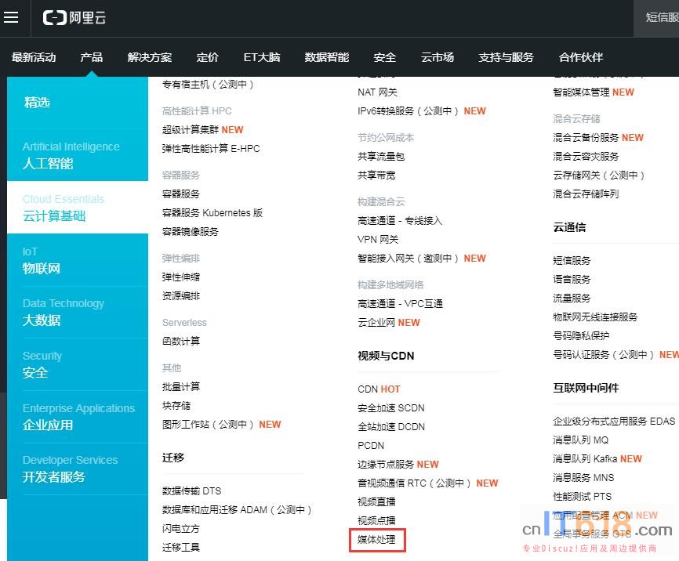   
  
开通是免费的，收费方式有“用多少收多少费”与“套餐”，有以下1个收费类型：  
**a、转码费：**每次上传的视频会转码一次，如果视频大，转码费还是要些钱的，如果视频量多，推荐搞个转码套餐  
详情页点击：<https://www.aliyun.com/price/product?spm=5176.8413026.702518.btn4.595011cfaiELKT#/mts/detail>  
  
  
2、添加工作流  
先选择一个服务地区，这个地区推荐和OSS一个地区  
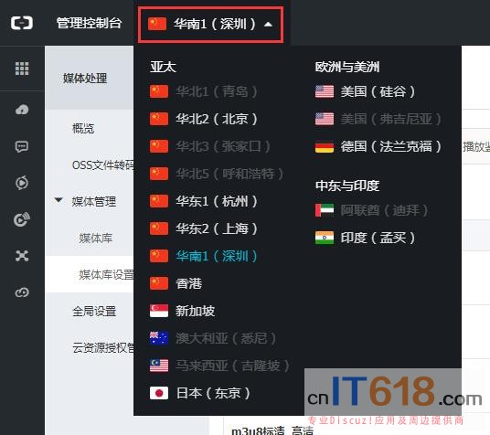   
  
再设置媒体OSS，这个OSS就是上面我们添加的2个视频OSS  
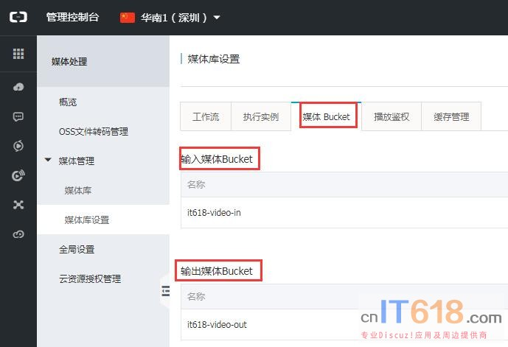   
  
设置好后，就可以添加媒体转码工作流了，这是重点部分  
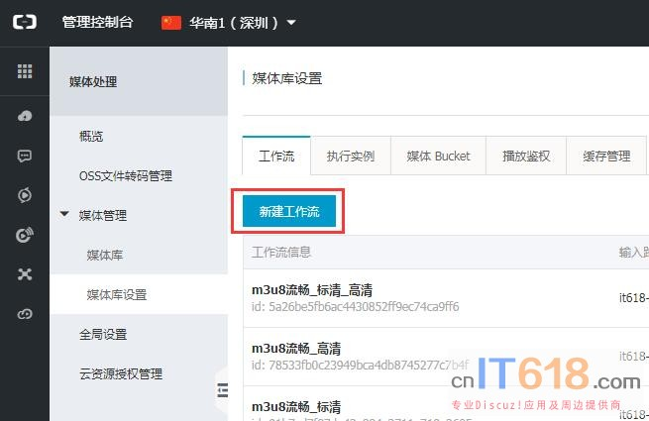   
  
推荐用默认的转码名称，如果非常熟了，可以自己取名，可以转码3个码率的m3u8：Act-ss-m3u8-ld M3U8-流畅、Act-ss-m3u8-sd M3U8-标清、Act-ss-m3u8-hd M3U8-高清  
  
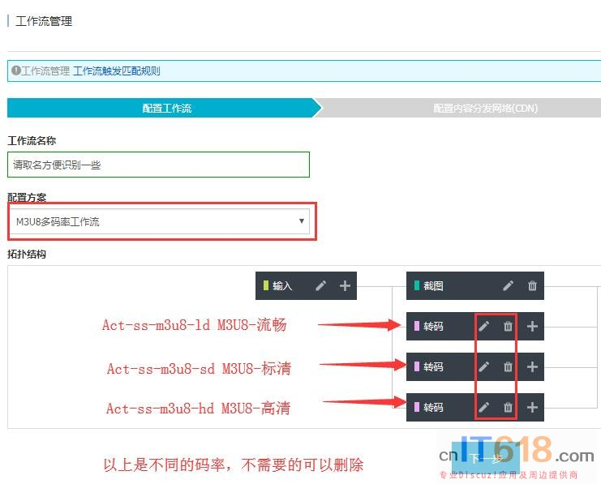   
  
注意：这个方案默认是转码3个码率的，如果你只需要1个，可以删除2个，码率多转码的视频文件就多，如果是是3个码率，会同时转码成3个不同码率的m3u8视频文件，这个看需要设置了，目前插件还没有搞多码率切换功能，为了节省存储费与转码费，可以只转码一个码率，推荐高清的  
  
配置内容分发网络(CDN)：这个不是必选设置了，测试稳定后，有时间可以研究一下  
  
**四、设置插件的 视频转码OSS、音频OSS与视频非转码OSS 设置**  
  
**AccessID与AccessKey：**  
  
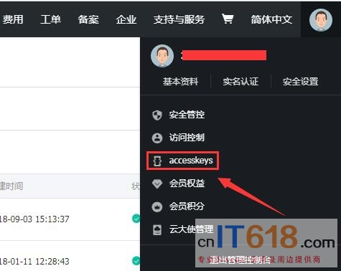   
  
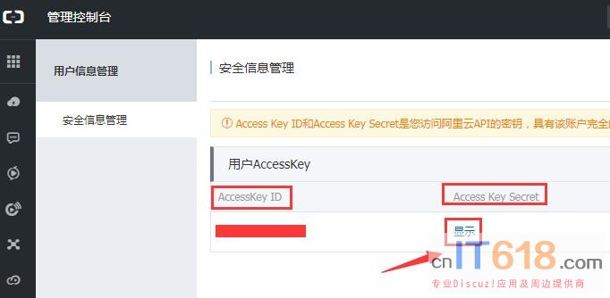   
  
1、转码视频OSS接口设置的如下  
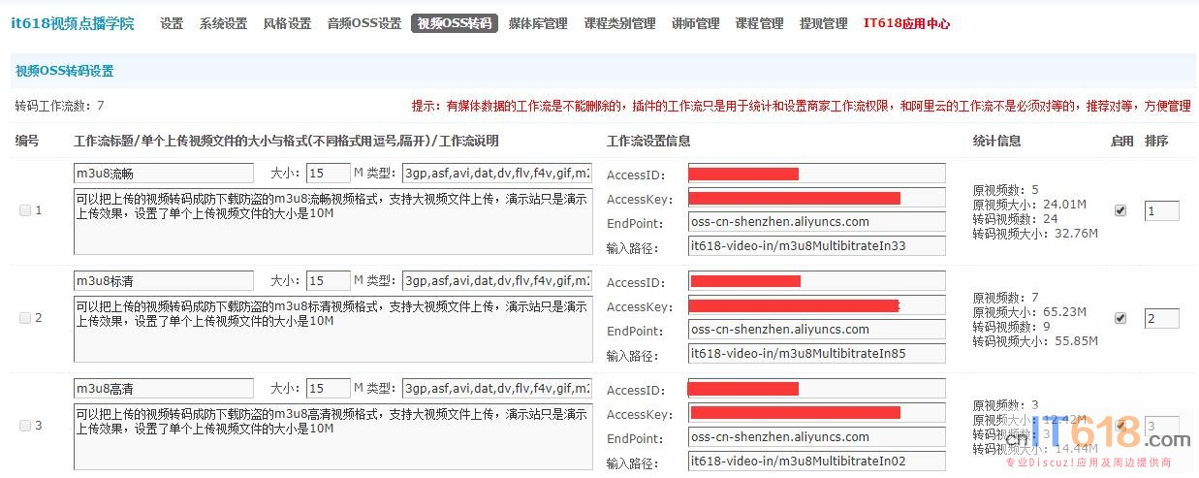   
  
前面的转码工作流设置好后，就可以在插件设置了  
  
  
**在下图找到“EndPoint”：**  
  
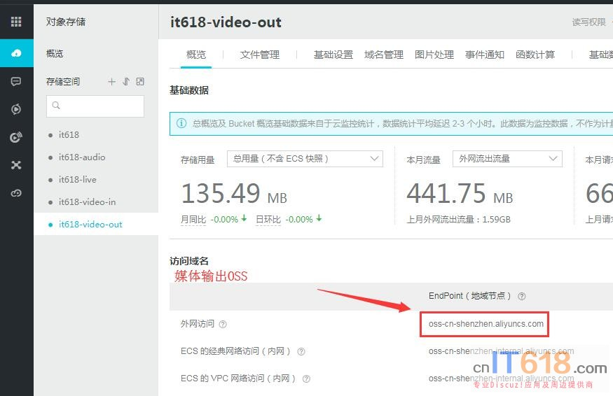   
  
**在下图找到“输入路径”：**  
  
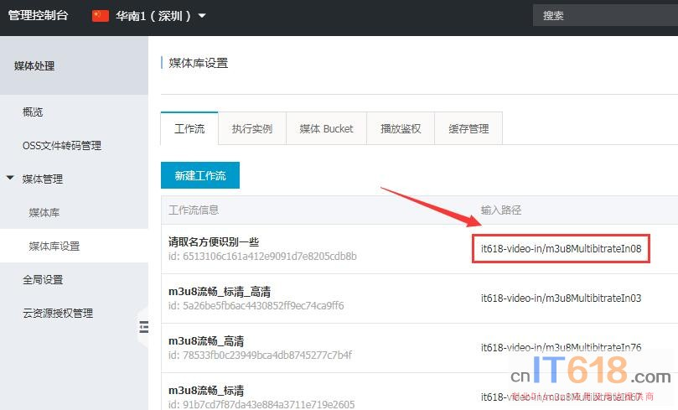   
  
  
2、音频视频OSS接口设置的如下  
**此设置只是上传音频视频到OSS，并不转码**，有时不想付转码费，可以上传mp4视频，如果视频值钱想防下载，可以上传转码视频m3u8  
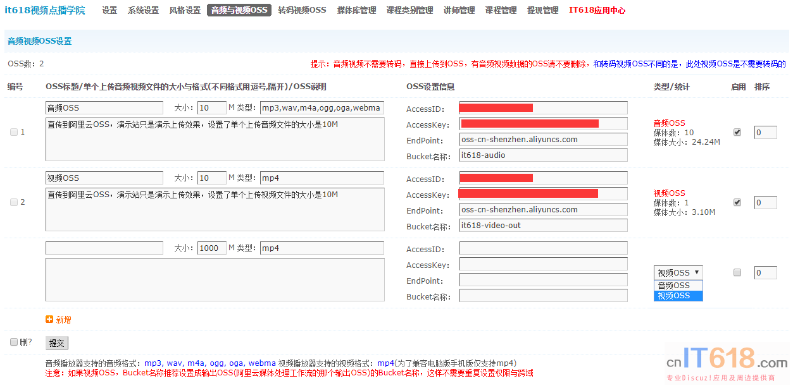   
**推荐：非转码视频的OSS和转码视频的输出OSS独立，也就是非转码视频的OSS独立添加一个，这样方便在不用cdn鉴权时，非转码视频也可以私有后，获取私有链接**  
  
  
**EndPoint：**  
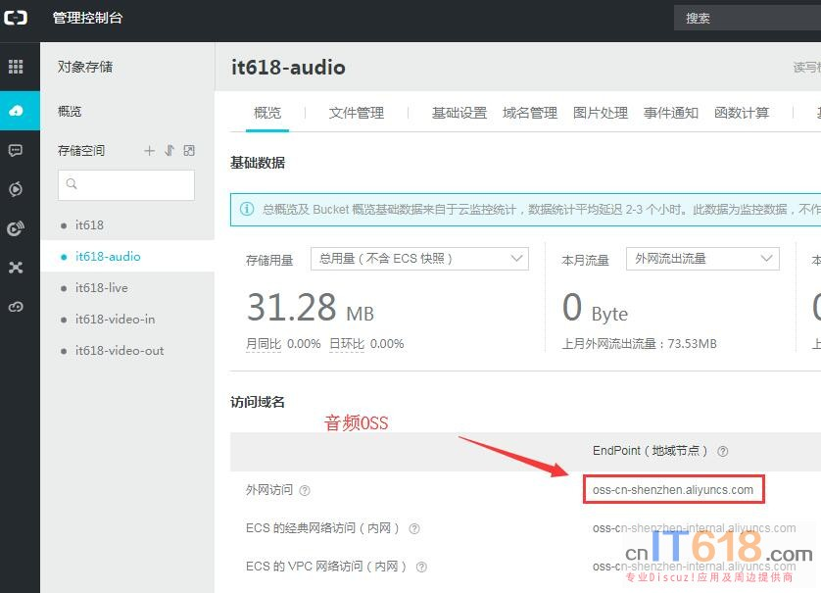   
  
**Bucket名称：**  
就是OSS的名称  
  
**五、讲师音视频OSS权限设置**  
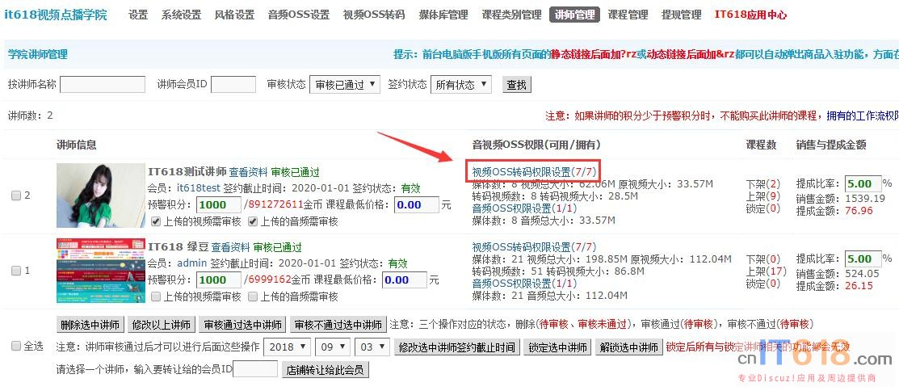   
  
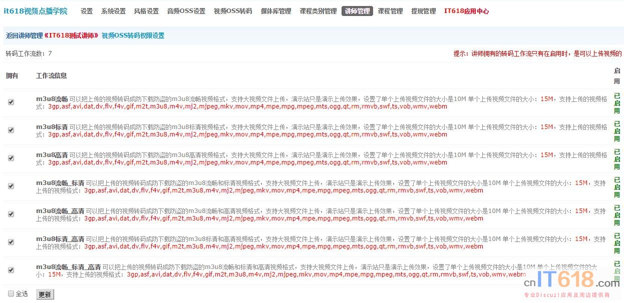   
  
**六、上传音视频与添加课程**  
1、选择不同的工作流上传视频  
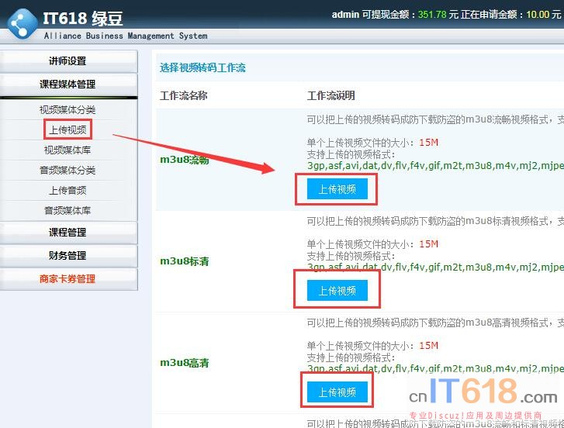   
  
2、音频上传  
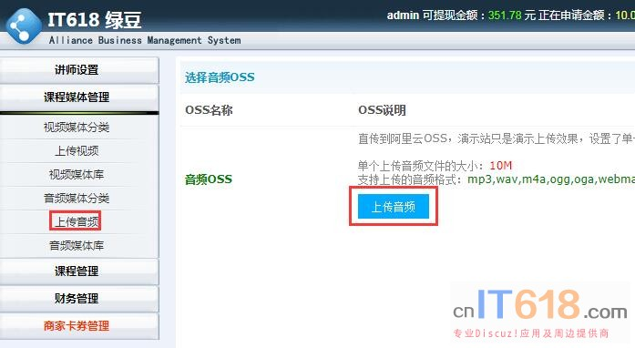   
  
3、媒体库  
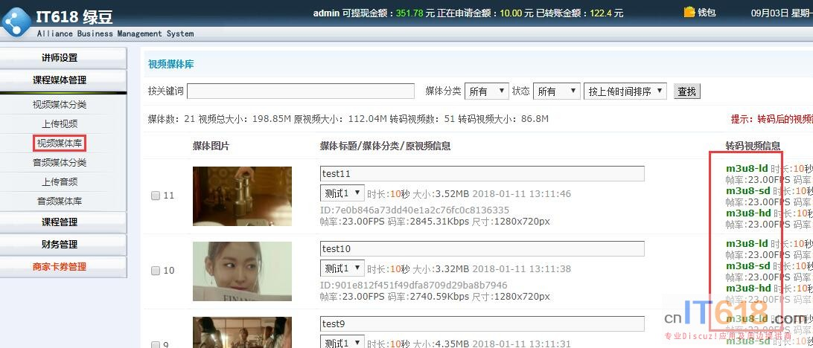   
  
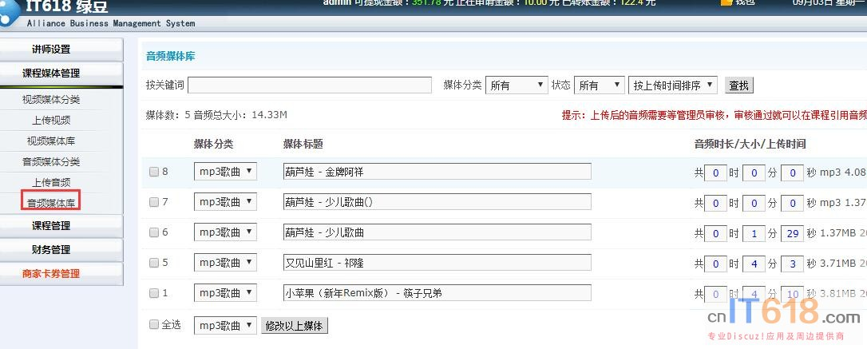   
  
4、添加课程  
